MASAKATSU AGATSU KATSUHAYAI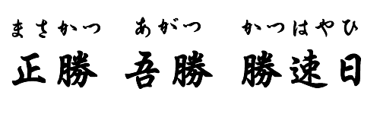

道組植芝盛平留下的合氣道三要締 正勝 吾勝 勝速日 意義非常深遠但是能理解體會而實踐的人卻很少!
中山道場呂鎮安學習合氣道10餘年即將晉升四段謹以此文闡述道祖理念遺訓做為晉升四段小論文與合氣道同修共勉之!
起源:
此語源自日本神道教天神正勝吾勝勝速天之忍穗耳命! （まさかつあかつかちはやひあめのおしほみみのみこと）。

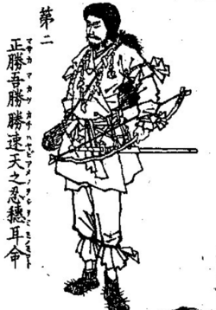

正勝吾勝勝速天之忍穗耳命傳說是日本天皇始祖天照大神與素戔鳴尊之間所生五皇子的長男，其名稱原意可解釋為正勝真是真正的勝利啊!吾勝我勝利了!勝速日我所獲得的勝利有如太陽東昇般如此迅速!天之是指高天原的嫡系直系！忍是威嚇的！穗是稻穗！耳跟命是都是指神靈！是表現雙重尊稱。
整個「正勝吾勝勝速天之忍穗耳命」天神名稱的意思大約就是真是輝煌勝利啊!我勝利了!我是具有敏速勝利靈力高天原直系威嚇神力的稻穗神靈啊!

語意:

此語用在合氣道上應可解釋為

正勝 : 就是要心存正念以不爭鬥之心以愛與包容戰勝邪惡的信念!

吾勝 : 最大敵人其實就是自己所以要克服自私自利的我執!戰勝自己!

勝速日:日語的發音是かちはやい意思勝負在一瞬乃至一念之間如此迅速！

闡述 :

合氣道道主植芝盛平不僅是武術達人亦是一名宗教家，晚年接觸大本教以合氣道宣揚愛與和平的教義。根據道主的入門弟子小林保雄八段師範回憶說有一天練完合氣道午間休息時間練習書法毛筆字這時道主走進來說毛筆借用一下當場揮毫寫下「合氣道」「正勝吾勝」「正勝吾勝勝速日」。此三句後來影響小林保熊師範與整個合氣道界甚巨可以說是合氣道的基本要義。
根據植芝盛平傳所述如果一心想爭鬥取勝的話眼睛會被蒙蔽看不清事實真相，唯有心存愛與包容，順應自然才能展開自他一體，氣心體的活動世界。因此得悟道者自然得勝！不勝而勝那才是正勝！超越我執之勝。而且那是一瞬間如此迅速的事。

結論 :

許多人練習合氣道卻一直批評合氣道、眼睛所看見的多是技術層面的問題。合氣道的發展已經從「術」發展至「道」！合氣道的修練不僅要講求體術技法的正確更應提升至精神心理層面！所謂氣心體三者合一。
氣:乃是一呼一吸之間所謂浩然之氣！合氣道所謂呼吸力的養成!
心:乃是不爭不鬥，以愛與包容萬物平等與和平之心!
體:最後才是體術的訓練，合氣道的體術以入身いりみ転身てんしん転換てんかん体さばき為主也就是我們常講入身同化破勢的身法。

合氣道的終極哲理就是"圓"的運動。以宇宙為大圓個體為小圓，以身體為大圓手臂為小圓。自然流暢不抵抗，故能延伸無限多種精彩技法。而合氣道的鍛煉方式也是遵循著與自然合一的主旨。在練習當中對方與自己經常和合一致！正因為如此，合氣道的鍛煉方法不可能像其他的武術一樣採取比賽的方式，如果採比賽競技的鍛煉方法，勢必會形成互相對立的動作，產生與身心合一、體現自然極致的合氣道的修煉方式相違背。
合氣道的鍛煉對于人格的形成也有很大的幫助，合氣道呈現在身體上的動作幾乎與意念一致，如果從意念影響動作、動作影響意念之身心合一的立場來看，想要透過合氣道來修煉心性的話，心中必須具有堅定的信心才行。無疑的這對于培養成為外柔內剛、圓滿自如的社會人幫助很大。

最後我來引用合氣會於2015年所制定的合氣道憲章作為此篇"正勝吾勝勝速日"的註解。

合 氣 道 憲 章

- 合氣道是以不斷練習,互相砌磋琢磨,達成修養身心為目的。

- 經由日常練習養成理解對方、尊重對方、進而成為至誠調和、真性情之人。

- 合氣道的精神:"所謂合氣就是「愛」。以愛護所有事物為自我使命才是真正的武道！合氣道不僅是戰勝自己化解敵人戰鬥之心、更是完成無有敵人絕對自我的修練法門"

2019/6/17呂鎮安 升四段小論文

